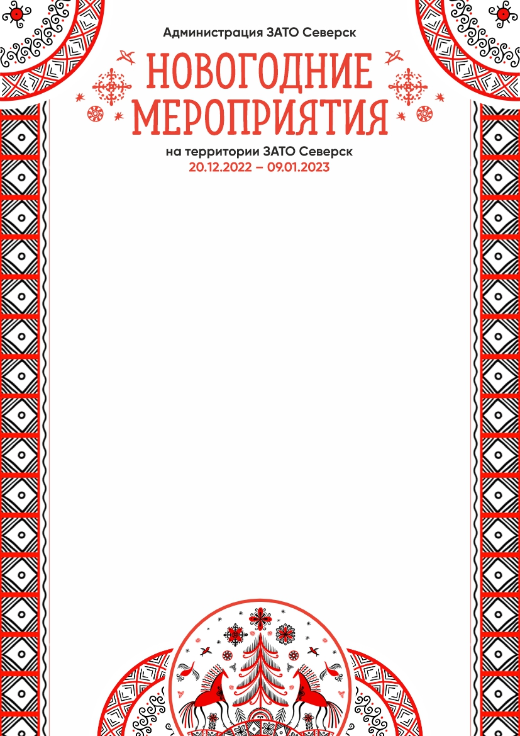
О

ТЕАТРАЛЬНАЯ ПЛОЩАДЬ
26 декабря, 16.00. Открытие Ледового городка и Главной новогодней ели Северска

СЕВЕРСКИЙ МУЗЫКАЛЬНЫЙ ТЕАТР
(просп. Коммунистический, 119)
23, 26, 27 декабря, 11:00, 13:30; 24-25 декабря, 3 января, 13:00, 16:00; 8 января, 11:00. Премьера! Г.Гладков. «Бременские музыканты» (музыкальная сказка, 6+)
3 декабря-5 января. Гостиная Деда Мороза для детей 4-7 лет (по предварительным заявкам, тел. 52 10 73)
24-25 декабря, 11:00; 28-30 декабря, 10:00; 3 января, 10:30; 4 января, 10:30, 12:00;
6 января, 11:00. Новогоднее представление у елки «Магазин игрушек» (0+)
28-30 декабря, 19:00. Праздничный вечер «Новый год в театре» (18+)
6 января, 18:00.А.Зубрич, Б.Лагода.«Ночь перед Рождеством» (мюзикл, 16+)
Телефон для справок: 52 96 07
Адрес web-страницы в Интернете: https://smteatr.ru

СЕВЕРСКИЙ ТЕАТР ДЛЯ ДЕТЕЙ И ЮНОШЕСТВА
(просп. Коммунистический, 48)
24-25 декабря, 14:00; 8 января, 11:00, 14:00. Премьера! «Путешествие «Голубой стрелы» (сказка-шоу по мотивам книги Джанни Родари, 6+)
27-28 декабря, 18:00, 29 декабря, 16:00. Премьера! Н.Дуброва. «Звездочка счастья» (зимняя сказка для малышей, 0+)
30 декабря, 18:00; 3 января, 11:00. В.Глазков. «Щелкунчик или тайна ореха Кракатук» (волшебная сказка, 6+)
4 января, 11:00, 14:00. Г-Х.Андерсен.«Снежная королева» (волшебная сказка для детей, 6+)
5 января, 13.00. К.Драгунская. «Денискины рассказы» (лирическая комедия, 6+)
Телефон для справок 52 44 63
Адрес web-страницы в Интернете: http://sevtdu.ru/



ГОРОДСКОЙ ДОМ КУЛЬТУРЫ им.Н.ОСТРОВСКОГО
(просп. Коммунистический, 39)
22-23 декабря, 17:00, 18:00, 19:00; 24-25 декабря, 15:00, 16:00, 17:00, 18:00, 19:00; 26-30 декабря, 17:00, 18:00, 19:00. Новогодняя гостиная «В гостях у Дедушки Мороза» (театрализованное представление для детей и их семей, по предварительным заявкам, тел. 54 51 41, для детей 4-10 лет)
22 декабря, 10:30, 13:00; 24-25 декабря, 11:00; 26 декабря, 11:00, 13:30; 27 декабря, 11:00; 3-4 января, 12:00. Новогоднее представление для детей «Новогодние приключения Маши и Вити» (6+)
22, 26 декабря,17:00; 27 декабря, 14:00, 17:00. Новогодняя дискотека для школьников (тел. 54 71 66, 12+)
28 декабря,14:00. Новогодняя елка для одаренных детей ЗАТО Северск
5 января, 18:00. Спектакль Молодежного театра «Наш мир» «Ловушка» (12+)
Развлекательные онлайн викторины (http://gdk.seversk.ru/):
3-6 января. «Год кролика» (6+)
6-10 января. «Вновь приходит Рождество» (12+)
Телефон для справок 54 71 66
Адрес web-страницы в Интернете: http://gdk.seversk.ru/

СЕВЕРСКИЙ ПРИРОДНЫЙ ПАРК (просп.Коммунистический, 45а)
24 декабря, 13:00. Праздник для детей «Веселое Новогодье» (0+)
25 декабря, 13:00-16:00; 26-29 декабря, 16:00-19:00. «Северский терем Деда Мороза – приемная зимнего волшебника» (0+)
3 января, 13:00.Мастер-класс «Пряничные истории» (для детей от 5 лет)
4 января, 14:00. «Новогодний клуб настольных игр» (для детей от 5 лет)
6 января, 13:00. Мастер-класс по живописи (для детей от 5 лет)
Телефон для справок 8 952 156 70 73
Уличные аттракционы работают ежедневно 09:00-18:00.
Катание на лошадях в выходные и праздничные дни 12:00-15:00, 17:00-19:00
Стрелковый тир работает среда-воскресенье 09:00-18:00
Зал игровых аттракционов работает ежедневно 10:00-19:00
«Экспресс-шоссе» работает суббота-воскресенье 11:00-19:00

Северский ЗООПАРК
Работает ежедневно 09:00-18:00
24-25 декабря, 3, 4, 6, 7 января, 13:00. Новогодняя экскурсия с сюрпризом (знакомство с кроликом) (3+)
2 января, 12:00. Показательное кормление уток-бегунов (0+)
5 января, 12:00. Показательное кормление лемуров (0+)
8 января, 12:00. Показательное кормление сухопутных черепах (0+)
Катание на лошадях: выходные и праздничные дни 12:00-15:00
Телефон для справок 54 80 74
Адрес web-страницы в Интернете: http://park-seversk.ru; http://zoo-seversk.ru/

МУЗЕЙ г.СЕВЕРСКА
(просп. Коммунистический, 117а)
20 декабря, 09:30, 10:15, 11:15. Музейное занятие «Новый год» (по предварительной записи, тел. 52 96 63)
20 декабря-9 января. Новогодние мастер-классы (для организованных групп по предварительной записи, тел. 52 96 63)
23 декабря, 13:00. Занятие «О чём рассказывает ёлочная игрушка» (по предварительной записи, тел. 52 96 63)
23 декабря, 15:00. Музейный праздник «Новый год» (для детей с ОВЗ ООО «Радуга»).
23-24, 27-28 декабря. Предновогодняя ярмарка северских мастеров.
6 января, 14:00. «Рождественские посиделки в музее» (гадания, колядки, выступление творческого коллектива в сопровождении В.И.Иглакова)
12-14 января. Мастер-класс художника-анималиста И.Маковеевой (по предварительной записи, тел. 52 96 63)

Выставки:
- 30 ноября-30 января. «ЗАТОмская роспись: новогодняя мозаика»
- 15 декабря-20 января. Выставка художника-анималиста И.Маковеевой «Разумные меньшие» (0+)
- постоянные историко-краеведческие экспозиции «По реке времени», «70 лет истории Северска», «Сокровища и клады» (0+);
- постоянная интерактивная экспозиция «Энергия» (6+);

Выездные занятия, экспресс-выставки, мини-экспозиции в образовательных организациях: «Новый год и Рождество», «Музейный праздник Новый год», «Лось и олень в фольклоре народов Сибири», «Природные памятники Томской области», «Якутский эпос», «История елочной игрушки», «Марья-Искусница».

Образовательные занятия для дошкольников и школьников: «Новый год» (для дошкольников), «Животные в фольклоре народов Сибири», «Природные памятники Томска и Северска», «Якутский эпос», «Легенды Томской земли», «Археологические памятники Северска», «Сила Посейдона. Энергия воды. Гидроэлектростанции», «Медвежий праздник», «Русское сибирское хлебосолье», «История ёлочной игрушки»

Автобусные экскурсии по г.Северску: «Северск исторический», «Храмы и часовни Северска», «Памятники воинам-северчанам», «По главной улице Северска».

Автобусные экскурсии в г.Томск: «Храмы Томска», «Томск исторический. Улицы и площади Томска», «Памятники Томска», «Кинотеатры и театры Томска».
Телефон для справок 52 96 89
Адрес web-страницы в Интернете: http://www.museum-seversk.ru

ЦЕНТРАЛЬНАЯ ГОРОДСКАЯ БИБЛИОТЕКА
(ул. Курчатова, 16)
20 декабря, 11:00. Онлайн-игра «Чудеса случаются в полночь» (https://vk.com/lib.seversk, 12+)
25 декабря, 13:30. Час семейного чтения «Вместе весело читать». Обзор новинок «В Новый год с новой книгой!» (6+)
25 декабря, 14:00. Мастер-класс «Чудесные превращения» (изготовление елочной игрушки из пробкового материала, 6+)
1-15 января. Книжно-иллюстративная выставка «В ночь под Рождество» (6+)
4 января, 13:00. Мастер-класс «Рождественские узоры» (6+)
4 января, 13:00. Квест «Где спрятались подарки?» (6+)
6 января, 14:00. Встреча «Рождественские посиделки» с мастер-классом «Поделки к Рождеству» (6+)
8 января, 13:00. Музыкальная гостиная «Благость и красота» (с участием воспитанников Воскресной школы храма Владимирской иконы Божией Матери, 6+)

Библиотека «Мир семьи» (ул.Ленина, 38)
12-30 декабря. Книжная выставка «К нам приходит Новый год» (6+)
4 января, 15:00. Час новогодних сказок «Все-все про Новый год» (6+)
5 января, 15:00. Мастер-класс «Два длинных уха, две пары лап и серый нос», посвященный символу 2023 года – кролику (6+)
6 января, 15:00. Мастер-класс «Снеговик-озорник» (6+)

Библиотека «Победа» (ул.Победы, 21)
16-29декабря. Выставка-настроение «К нам стучится Новый год!» (6+)
4 января, 12:00. Мастер-класс «Снегирь из пряжи» (6+)
5 января, 12:00. Мастер-класс «Рождественский чулочек» (6+)
6 января, 12:00. Мастер-класс «Волшебные снежинки» (6+)

Библиотека-филиал пос.Самусь (пос.Самусь, ул.Ленина, 28)
1-30декабря. Книжно-иллюстративная выставка «Новогодние хлопоты»(6+)
1-15 января. Книжная выставка «Раз в крещенский вечерок…» (6+)
Телефон для справок 52 50 49.
Адрес web-страницы в Интернете: http://lib.seversk.ru; https://vk.com/lib.seversk

ЦЕНТРАЛЬНАЯ ДЕТСКАЯ БИБЛИОТЕКА (ул.40 лет Октября, 15)
20-29 декабря, 14:00. Комментированные чтения со Снегурочкой «В снежном царстве» (6+)
6 января, 14:00. Мастер-класс со Снегурочкой «Волшебство своими руками» (6+)
20 декабря - 9 января. Мероприятия в сети «Интернет» по адресу: https://detskaya-seversk.ru/news/ (6+):
- новогодний адвент-календарь;
- выставка «Золотая полка Детской библиотеки. Приключения под Новый год»;
- рубрика «Детский библиотекарь рекомендует»: «Приключения ребят под Новый год».

Библиотека «Солнечная» (пр. Коммунистический, 112)
20-29 декабря, 09:00. Познавательный час «Мир встречает Новый год» (6+)
4 января 12:00. Час настольных игр (6+)

Библиотека «Родник» (ул. Ленинградская, 6)
20-26 декабря, 12:00. Зимний досуг «Новогодние истории» (6+)
20-26 декабря, 12:00. Путешествие по странам «Мир встречает Новый год» (по заявкам образовательных учреждений, 6+)
20-26 декабря, 12:00. Беседа о новогодних игрушках «Ярко светятся на ёлке новогодние шары» (6+)
5 января, 12:00.Час творчества «Рождество: театр из бумаги» (6+)

Библиотека «Огонёк» (ул. Первомайская, 22)
20-29 декабря, 09:00. Познавательный час «Мир встречает Новый год» (6+)
20-30 декабря, 15:00. Час настольных игр «Остров сокровищ» (6+)
22 декабря, 18:00. Клуб «Подруга». Новогодние чтения «Зимние узоры» (18+)
23 декабря, 10:00. Литературно-игровая программа «Мир встречает Новый год» (6+)
24-29 декабря, 10:00. Новогодняя история «Тайны ёлочных шаров» (6+)
5 января, 12:00. Мастер-класс в технике оригами «Зайчишкам младший брат, каждому он рад» (6+)
5 января, 14:00. Виртуальная игротека «30 новогодних «И» (6+)
Телефон для справок 52 16 34
Адрес web-страницы в Интернете: http://cdb-seversk.tom.muzkult.ru

ДЕТСКАЯ ШКОЛА ИСКУССТВ
Корпус № 1 (ул.Курчатова, 7)
21 декабря, 18:00. Новогодний концерт вокально-хорового отделения(6+)
23 декабря, 18:00. Новогодний концерт отделения народных инструментов (6+)
Корпус № 2 (ул. 40 лет октября, 4)
27 декабря, 18:00. Новогодний концерт хореографического отделения «Зимний калейдоскоп» (6+)
27 декабря, 18:00.Выставка работ обучающихся отделения декоративно-прикладного творчества, посвященная празднованию Нового года (6+)
Корпус № 3 (просп.Коммунистический, 137)
20 декабря, 11:00, 13:00, 15:00; 27 декабря, 11:00. Новогодняя театрализованная игровая программа «Вышли Бяки погулять» (6+)
Телефон для справок 52 35 80
Адрес web-страницы в Интернете: http://www.xn----dtbefbos1cfe3e.xn--p1ai/
ВК: https://vk.com/dseversk

ХУДОЖЕСТВЕННАЯ ШКОЛА
1 декабря-30 января. Выставка-конкурс изобразительного и прикладного творчества «Новый год шагает по планете» (мероприятия в сети «Интернет», 6+) (корпус № 2 просп.Коммунистический, 122)
1 декабря-30 января. Тематические выставки работ преподавателей и учащихся (6+)
Телефон для справок 52 30 23
Адрес web-страницы в Интернете: http://artvseverske.ru



Новогодние мероприятия в пос. Самусь

САМУСЬСКИЙ ДОМ КУЛЬТУРЫ
(пос.Самусь, ул.Ленина, 28)
20 декабря, 10:00. Открытие выставки «Елочные игрушки» (0+)
22-23 декабря, 10:00. Мастер-класс «Музейная мастерская «Новогодний сувенир» (0+)
26, 27, 28, 29 декабря. Спектакль для детей «Волшебный посох Деда Мороза» (по приглашению, 0+)
1 января, 21:00. Танцевальная программа «Новогоднее конфетти» (18+)
4 января, 12:00. Развлекательно-игровая программа «Жаркие нотки для морозной погодки. (6+)
5 января, 15:00. Творческий мастер-класс «Валяние из шерсти» (6+)
7 января, 21:00. Вечер отдыха для взрослых «Поздравляем с Рождеством настоящим волшебством» (18+)
Телефон для справок 90-57-64
Адрес web-страницы в Интернете: https://dk-samus.tom.muzkult.ru

САМУСЬСКАЯ ДЕТСКАЯ ШКОЛА ИСКУССТВ
(пос.Самусь, ул.Гагарина, 4)
27 декабря, 18.00. Новогодний музыкальный вечер «Зимняя мелодия» (6+)
Телефон для справок 90 59 54
Адрес web-страницы в Интернете: http://cdb-seversk.tom.muzkult.ru

